RG-PRI-02-03

VERSIÓN 6



Colegio “Villa de las Flores” S.C.

“Ofreciendo una formación integral para toda la vida”

www.cvf.edu.mx

**PLAN DE CLASE/NOTA TÉCNICA**

**NIVEL: PRIMARIA**

**1.- NOMBRE DEL PROFESOR: ORTEGA HERVER CRIS FERNANDA GRADO: 6º GRUPO: “A”**

**2.- ASIGNATURA:** ESPAÑOL

**3.- TRIMESTRE:** SEGUNDO

**4.- SEMANA:** DEL 12 AL 16 DE DIC

* Lunes 12 de diciembre

**5.- TIEMPO:** 50MIN

**6.- TEMA:** recursos literarios.

**7.- PROPÓSITOS:** Es que los estudiantes enfrenten desafíos que les permitan potenciar sus aprendizajes y desarrollar sus habilidades de lenguaje y comunicación. Con Vamos más allá, los docentes de la materia podrán reforzar de manera diferenciada los conocimientos de los estudiantes y ayudarles a que los pongan en práctica en diversas situaciones relacionadas con el mundo que los rodea.

**8.- COMPETENCIA:** Emplear el lenguaje para comunicarse y como instrumento para aprender • Identificar las propiedades del lenguaje en diversas situaciones comunicativas • Analizar la información y emplear el lenguaje para la toma de decisiones • Valorar la diversidad lingüística y cultural de México

**9.- APRENDIZAJE ESPERADO:** Escribe anécdotas y textos autobiográficos.

**10.- CONTENIDOS:** recursos literarios.

**11.- RECURSOS:** Libro de español sm

**12.- MATERIALES:** lápiz, cuaderno, copias.

**13.- IMPLEMENTACIÓN DE ACCIONES DEL P.E.M.C.**

Mejorar el aprovechamiento en lectura y matemáticas en todos los grados y lograr que se cumpla con el plan de reforzamiento de 6°

**14.- INICIO:** continuando con el repaso del tema de la autobiografía, trabajaremos con el tema de recursos literarios; platicaremos sobre lo que ya se sabe; por ejemplo: ¿en qué tiempo y persona se escribe la biografía? ¿de qué nos habla la biografía?, etc…

**15.- DESARROLLO:** en el cuaderno colocaremos la fecha, título y el aprendizaje esperado: **Escribe anécdotas y textos autobiográficos.** Y realizaremos el siguiente cuadro y encerraremos el que cumple con los requisitos de la biografía.

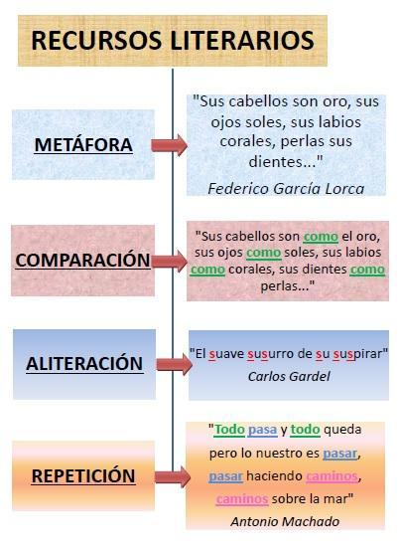

**16.- CIERRE:** posteriormente realizaremos las actividades que viene en la página 58 y 59 del libro.

**Actividad y Tipo de organización: Individual (x) Equipo () Grupal ()**

**Recursos literarios.**

1. Leer el recuadro introductorio.
2. Lee el fragmento y responde que tipo de recurso literario ocupo en su biografía.
3. Lee y ordena el incidente.
4. Clasifica si los recursos son reflexiones o detalles.

**17.- EVALUACIÓN: Autoevaluación ( ) Coevaluación (x) Heteroevaluación (x)** Se revisaran de manera grupal sus ejercicios.

**ACTITUDINAL:** se interesa por formular la autobiografía.

* **CONCEPTUAL:** identifica los recursos literarios y las diferencias.
* **PROCEDIMENTAL:** elabora sus actividades y las entrega en tiempo y forma.

**18.- TAREA: plan de reforzamiento; sesión de vacaciones (imágenes de referencia)**

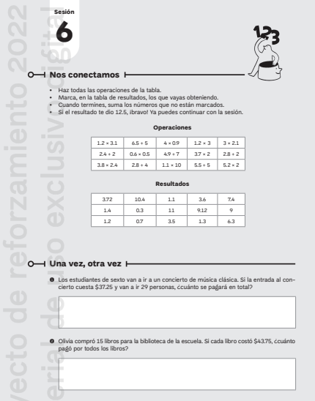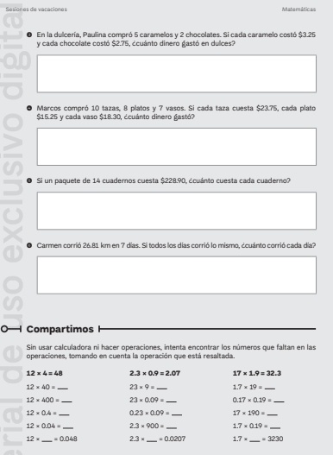

RG-PRI-02-03

VERSIÓN 6



Colegio “Villa de las Flores” S.C.

“Ofreciendo una formación integral para toda la vida”

www.cvf.edu.mx

**PLAN DE CLASE/NOTA TÉCNICA**

**NIVEL: PRIMARIA**

**1.- NOMBRE DEL PROFESOR:** Ortega Herver Cris Fernanda **GRADO:** 6º **GRUPO:** “A”

**2.- ASIGNATURA:** MATEMÀTICAS

**3.- TRIMESTRE:** SEGUNDO

**4.- SEMANA:** DEL 05 AL 09 DE DIC

* Lunes 12 de diciembre

**5.- TIEMPO:** 50 min

**6.- TEMA: lectura de los mapas.**

**7.- PROPÓSITOS:** • Conozcan y usen las propiedades del sistema decimal de numeración para interpretar o comunicar cantidades en distintas formas. Expliquen las similitudes y diferencias entre las propiedades del sistema decimal de numeración y las de otros sistemas, tanto posicionales como no posicionales.

**8.- COMPETENCIA:** Resuelve problemas. Que impliquen leer, escribir y comparar números decimales, explicitando los criterios de comparación.

**9.- APRENDIZAJE ESPERADO:** Describe rutas y calcula la distancia real de un punto a otro en mapas.

**10.- CONTENIDOS:** Determinación de múltiplos y divisores de números naturales. Análisis de regularidades al obtener los múltiplos de dos, tres y cinco • Determinación de divisores o múltiplos comunes a varios números. Identificación, en casos sencillos, del mínimo común múltiplo y el máximo común divisor.

**11.- RECURSOS:** Libro sm, nota técnica en plataforma.

**12.- MATERIALES:** lápiz y cuaderno.

**13.- IMPLEMENTACIÓN DE ACCIONES DEL P.E.M.C.**

Mejorar el aprovechamiento en lectura y matemáticas en todos los grados y lograr que se cumpla con el plan de reforzamiento de 6°

**14.- INICIO:** continuando con el tema de cálculo de distancias reales se trabajará con el libro de matemáticas sm en las páginas 44 y 45; para dar continuidad con el tema de las distancias.

**15.- DESARROLLO:** comenzaremos con la lectura del recuadro introductorio de la página ya antes mencionada. Y se les pedirá que con sus propias palabras definan lo que es trayectoria.

**16.- CIERRE: Actividad y Tipo de organización: Individual (x) Equipo (x) Grupal ()**

Realizaremos las actividades de las páginas 44.

1. Completa el párrafo para describir una ruta y trázala en la imagen.
2. Analiza el mapa y describe el trayecto que debe seguir Berenice.
3. Describe el recorrido que realizas para llegar a tu casa.
4. Realiza la ficha 7 de matemáticas.

**El geoplano**

1. Lee el recuadro introductorio
2. Traza 10 figuras distintas que tengan 10 unidades
3. Observa la figura en el geoplano y completa la tabla.
4. Traza tres figuras que tengan 18 unidades.

**17.- EVALUACIÓN: Autoevaluación () Coevaluación (x) Heteroevaluación ()**

Se evaluara de forma individual y al finalizar compartiremos respuestas para poder disipar dudas.

* **ACTITUDINAL:** participación activa en clase y respetuosa.
* **CONCEPTUAL:** entiende lo que es un eje de simetría.
* **PROCEDIMENTAL:** realiza las avtividades sin dificultad y con ayuda del docente.

**18.- TAREA: plan de reforzamiento.**

RG-PRI-02-03

VERSIÓN 6



Colegio “Villa de las Flores” S.C.

“Ofreciendo una formación integral para toda la vida”

www.cvf.edu.mx

**PLAN DE CLASE/NOTA TÉCNICA**

**NIVEL: PRIMARIA**

**1.- NOMBRE DEL PROFESOR: ORTEGA HERVER CRIS FERNANDA GRADO: 6º GRUPO: “A”**

**2.- ASIGNATURA:** FORMACIÓN CÍVICA Y ÉTICA

**3.- TRIMESTRE:** SEGUNDO

**4.- SEMANA:** DEL 12 AL 16 DE DIC

* Lunes 12 de diciembre

**5.- TIEMPO:** 50 MIN

**6.- TEMA: ¿Cuáles son tus derechos?**

**7.- PROPÓSITOS:** conozcan las condiciones de seguridad como una forma de preservar la vida y aprendan cómo solicitar ayuda en caso de emergencia.

**8.- COMPETENCIA:** En cada uno de los bloques se presentan las competencias prioritarias a desarrollar, que pueden ser dos o tres, sin olvidar que se articulan con las demás. Conocimiento y cuidado de sí mismo • Sentido de pertenencia a la comunidad, la nación y la humanidad

**9.- APRENDIZAJE ESPERADO:** ejerce las libertades, como de expresión, conciencia y asociación a partir de un ejercicio de discernimiento ético.

**10.- CONTENIDOS:** Favorecen la reflexión sobre situaciones personales y colectivas de índole ética y ciudadana, fundamentales para el desarrollo de una ciudadanía democrática respetuosa de los derechos humanos. Es importante atender al enfoque y cubrir todos los contenidos que se presentan en los programas, con la finalidad de garantizar su gradualidad y secuencialidad en el abordaje de los mismos.

**11.- RECURSOS: libro de formación cívica y ética.**

**12.- MATERIALES: un cuaderno, y hojas para forrarlo.**

**13.- IMPLEMENTACIÓN DE ACCIONES DEL P.E.M.C.**

**14.- INICIO:** trabajaremos con el libro de integrados en las páginas 6 – 7 y 14 – 15 iniciando con la lectura del recuadro introductorio.

**15.- DESARROLLO:** se les preguntará si recuerdan ¿Cuáles son los derechos fundamentales? Y realizaremos la lectura “derecho a la felicidad”

**16.- CIERRE:** posteriormente pasaremos a las actividades del libro en las páginas ya mencionadas.

**Actividad y Tipo de organización: Individual (x) Equipo ( ) Grupal ( )**

**¿Cuáles son tus derechos?**

1. Realiza la lectura y responde lo que se te solicite.
2. Explica como ejerces cada derecho humano.
3. Responde las preguntas con base al texto que se proporciona.
4. Comenta como incluirías en un manifiesto en favor de los derechos.

**¿Eres libre y responsable?**

1. Iniciar con la lectura del recuadro introductorio.
2. Anota una meta que quieras alcanzar en cada plazo.
3. Escribe las decisiones y acciones que debes tomar para lograr esa meta.
4. Explica como usarás tu libertad para lograr tus metas.
5. Responde con base al texto “libertad y ley”
6. Marca las oraciones que establecen un límite a la libertad.
7. Resuelve las situaciones.

**17.- EVALUACIÓN: Autoevaluación (x) Coevaluación ( ) Heteroevaluación ( )**

**ACTITUDINAL:** toma conciencia y se interesa, por conocer sus derechos y libertades.

**CONCEPTUAL:** identifica la diferencia entre libertad y derecho.

**PROCEDIMENTAL:** realiza sus actividades en tiempo y forma.

**18.- TAREA: concluir con las actividades.**

RG-PRI-02-03

VERSIÓN 6



Colegio “Villa de las Flores” S.C.

“Ofreciendo una formación integral para toda la vida”

www.cvf.edu.mx

**PLAN DE CLASE/NOTA TÉCNICA**

**NIVEL: PRIMARIA**

**1.- NOMBRE DEL PROFESOR: ORTEGA HERVER CRIS FERNANDA GRADO: 6º GRUPO: “A”**

**2.- ASIGNATURA:** HISTORIA

**3.- TRIMESTRE:** SEGUNDO

**4.- SEMANA:** DEL 12 AL 16 DE DIC

* Lunes 12 de diciembre

**5.- TIEMPO:** 50 MIN

**6.- TEMA:** Panorama del periodo (bloque III)

* Las civilizaciones mesoamericanas

**7.- PROPÓSITOS:** Establezcan relaciones de secuencia, cambio y multicausalidad para ubicar temporal y espacialmente los principales hechos y procesos históricos del lugar donde viven, del país y del mundo.

**8.- COMPETENCIA:** Comprensión del tiempo y del espacio históricos • Manejo de información histórica • Formación de una conciencia histórica para la convivencia.

**9.- APRENDIZAJE ESPERADO:** Reconoce la importancia del espacio geográfico para el desarrollo de las culturas mesoamericanas e identifica las características de los periodos.

**10.- CONTENIDOS:** El mundo antiguo, hoy.

**11.- RECURSOS: proyector, computadora.**

**12.- MATERIALES: libro de historia y cuaderno.**

**13.- IMPLEMENTACIÓN DE ACCIONES DEL P.E.M.C.**

**14.- INICIO:** continuaremos con la actividad de las civilizaciones mesoamericanas

**15.- DESARROLLO:** en el cuaderno colocaremos fecha, título y el aprendizaje esperado: **Reconoce la importancia del espacio geográfico para el desarrollo de las culturas mesoamericanas e identifica las características de los periodos**.

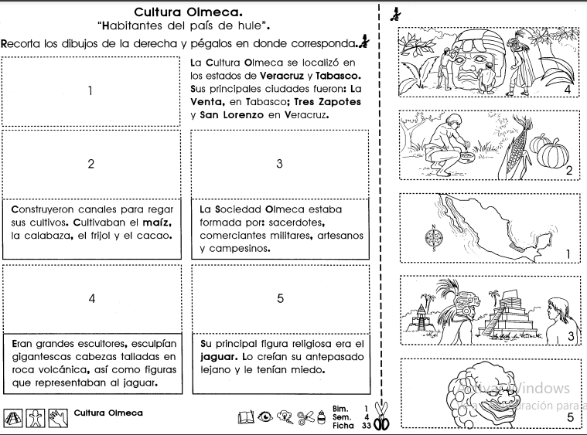

**16.- CIERRE:** realizaremos el siguiente resumen con base a la lectura del libro de historia SEP en las páginas ya mencionadas.

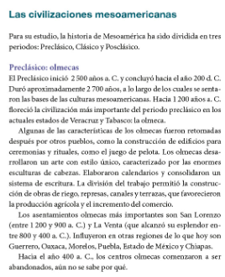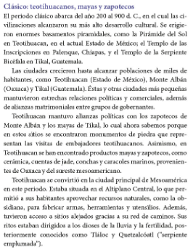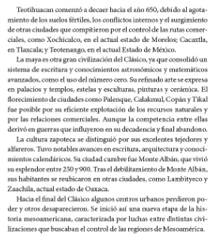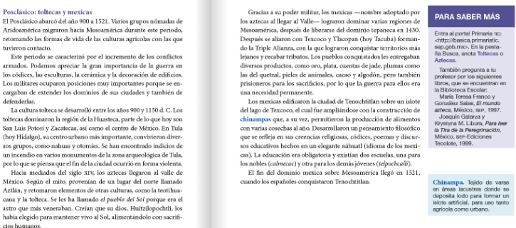

**Actividad y Tipo de organización: Individual (x) Equipo ( ) Grupal ( )**

Posteriormente trabajaremos con el libro de integrados en la página 18 – 19, para reforzar el tema.

1. Iniciaremos con la lectura del recuadro introductorio.
2. Subraya con rojo los cambios y con azul las permanencias.
3. Anota los rasgos de la cultura romana.
4. Anota las características del feudalismo.
5. Anota el actor social e cada imagen.
6. Escribe un relato sobre la vida feudal.

**17.- EVALUACIÓN: Autoevaluación ( ) Coevaluación (x) Heteroevaluación ( )**

* **ACTITUDINAL:** comparte los conocimientos previos con la clase.
* **CONCEPTUAL:** reconoce los rasgos más importantes de la cultura mesoamericana.
* **PROCEDIMENTAL:** realiza su actividad con apoyo de los materiales brindados.

**18.- TAREA: plan de reforzamiento.**